附件1

调研明细
公司名称（公章） |  |  |  | 法人代表
授权报价人 |  | 联系电话 |  | 公司地址
序号 | 设备名称 | 申购数量 | 单位 | 参数 | 参考图片
1 | 凳子 | 6 | 条 | 高70cm*长30cm | 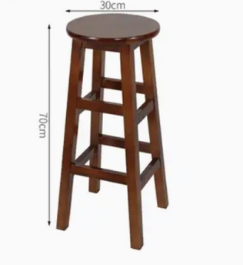
2 | 可升降办公椅 | 4 | 把 | 钢架脚.液压旋转网椅 | 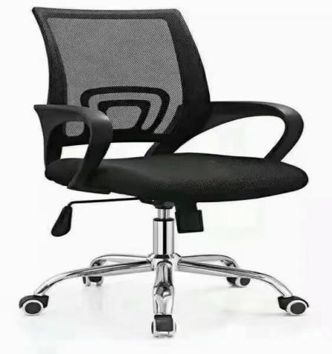
3 | 高脚靠背椅 | 1 | 把 | 坐高≥48cm，承受重量≥240斤 | 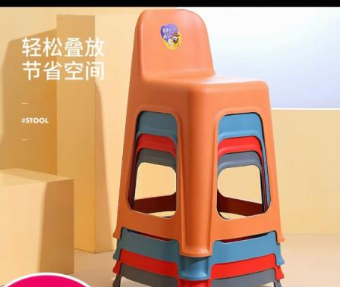
4 | 医用升降椅转椅高脚凳万向轮带靠背 | 20 | 条 | 1.升降高度50-70cm | 